PROJETO DE RESOLUÇÃO N° 004/2021

“Alterar o caput do art.116º do regimento Interno desta casa de leis”

A Câmara Municipal de Itapevi, no uso de suas atribuições legais, resolve alterar:
Art.1º O Art. 116º do Regimento Interno passa a vigorar com a seguinte redação:
Art. 116º As sessões ordinárias terão a duração de 4 (quatro) horas, iniciando-se às 19:00 (dezenove) horas e constarão de:
I – Expediente
II – Ordem do Dia
III – Tribuna Livre; e
IV – Explicação Pessoal (Redação dada pela Resolução nº 02 de 28 de junho de 2006)
Parágrafo Único – A sessão poderá a ser prorrogada, no máximo, por até quatro horas, para apreciação do Expediente e da Ordem do Dia. (Redação dada pela Resolução nº8/2017)
Art. 2 Esta Resolução entra em vigor na data de sua publicação, revogadas as disposições em contrário.

Sala das Sessões Bemvindo Moreira Nery, 03 de fevereiro de 2021.
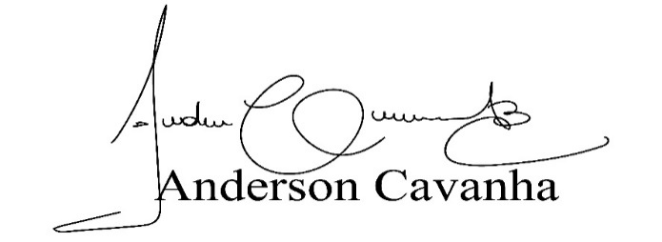
(Bruxão Cavanha – PL)
Vereador
JUSTIFICATIVA

A possibilidade que a população tem poder participar das sessões da Câmara Municipal se torna uma questão de cidadania, e a mudança de horário, mantendo a sessão noturno trará aos munícipes a oportunidade de acompanhar a discussão e a votação das proposituras. O interesse público tem que ser nosso principal foco. Então, é justo e necessário que às sessões na Câmara Municipal aconteça no período noturno, num horário em que a maioria da população tenha disponibilidade para vir até a Câmara Municipal ou para assistir transmissão das sessões em casa via TV Câmara.

(Bruxão Cavanha – PL)
Vereador

